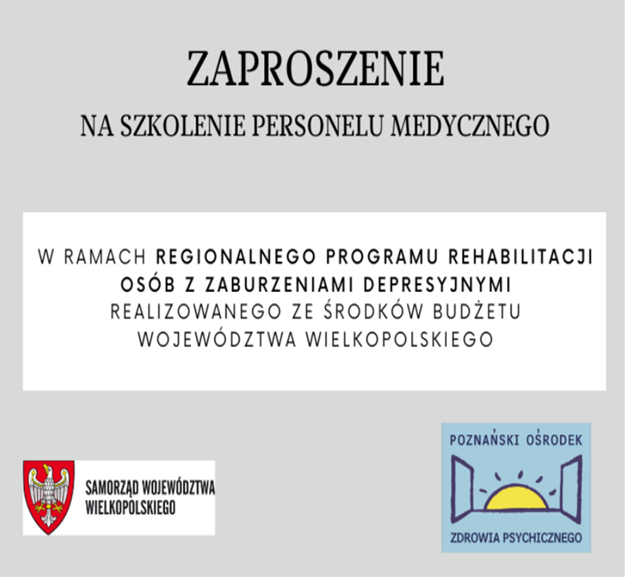

ZAPROSZENIE
NA SZKOLENIE PERSONELU MEDYCZNEGO
W RAMACH REGIONALNEGO PROGRAMU REHABILITACJI OSÓB
Z ZABURZENIAMI DEPRESYJNYMI REALIZOWANEGO ZE ŚRODKÓW BUDŻETU WOJEWÓDZTWA WIELKOPOLSKIEGO
Serdecznie zapraszamy na szkolenie skierowane do osób posiadających kwalifikacje do wykonywania zawodu: lekarz podstawowej opieki zdrowotnej, lekarz specjalista w dziedzinie psychiatrii, lekarz rezydent odbywający specjalizację w dziedzinie psychiatrii, specjalista w zakresie psychologii klinicznej, psychoterapeuta; osoba w trakcie szkolenia do uzyskania certyfikatu psychoterapeuty, psycholog, terapeuta środowiskowy, pielęgniarka pracujących w kontakcie z pacjentami, którzy chcieliby zwiększyć swoją wiedzę na temat leczenia i rehabilitacji osób cierpiących na zaburzenia depresyjne.
Termin: 18.02.2023 (sobota) godz. 9-16
Adres: Poznański Ośrodek Zdrowia Psychicznego
os. Kosmonautów 110 - Poznań
Tematy szkoleń:
- "Obraz depresji i leczenie" - dr Sebastian Godlewski, specjalista lekarz psychiatra, kierownik Oddziału Dziennego Psychiatrycznego Rehabilitacyjnego POZP
- "Koncepcja psychoterapii poznawczo-behawioralnej i terapii schematu w leczeniu zaburzeń depresyjnych" - mgr Joanna Głowacka, psycholog, psychoterapeutka udzielająca świadczeń
w ramach Oddziału Dziennego Psychiatrycznego Rehabilitacyjnego i Poradni Zdrowia Psychicznego POZP
- "Próby "samoleczenia" przy pomocy substancji psychoaktywnych u osób z zaburzeniami depresyjnymi. Podwójna diagnoza. Problemy diagnostyczne, terapeutyczne, motywowanie do podjęcia leczenia" - mgr Renata Topolska, psycholog, psychoterapeutka udzielająca świadczeń
w ramach Oddziału Dziennego Psychiatrycznego Rehabilitacyjnego i Poradni Zdrowia Psychicznego POZP, specjalista psychoterapii uzależnień
- "Depresja u pacjentów geriatrycznych" - dr Anna Wilczyńska, specjalista lekarz psychiatra, zastępca dyrektora Poznańskiego Ośrodka Zdrowia Psychicznego
Szczegółowych informacji udzielają i zgłoszenia przyjmują:
Joanna Głowacka tel. 663 030 328
Aleksandra Sierszuła 600 176 656

